

**App til egnede merkeløsninger**

App Marking System fra Phoenix Contact har en mobil og strukturert søkeassistent som gjør at man alltid finner passende merkemateriell. Dermed finner også kunder uten kunnskap om merking, egnede løsninger for sine bruksområder. Appen er gratis i Google Play™ Store.

Ved hjelp av en integrert produktskanner kan man for eksempel hente opp tekniske spesifikasjoner for de forskjellige produktene. Strekkoden på de forskjellige emballasjeetikettene trenger bare å skannes inn. Man kan også påføre merking rett på merkemateriellet. Ved hjelp av materiellredigeringsprogrammet kan nødvendig merking utformes direkte i applikasjonsomgivelsene via en tablet-PC eller smarttelefon. Via en Bluetooth-pinne Mini FD Bluetooth sendes ordrene helt enkelt og trådløst til termoskriveren Thermomark Line fra Phoenix Contact.

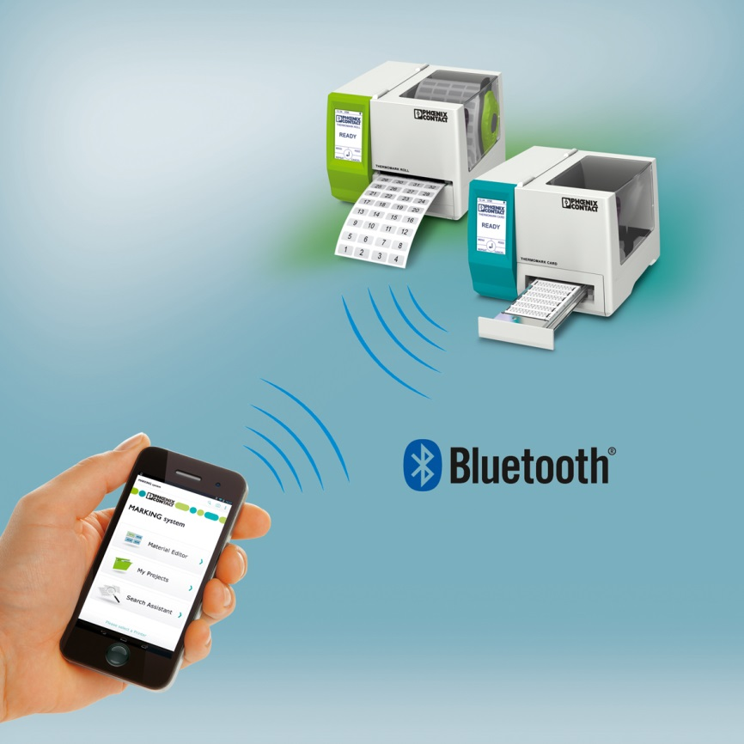

*Referanse til presseservice: 4658 / Skjønneborg*